GALERIA JOAN PRATS

PRESS RELEASE

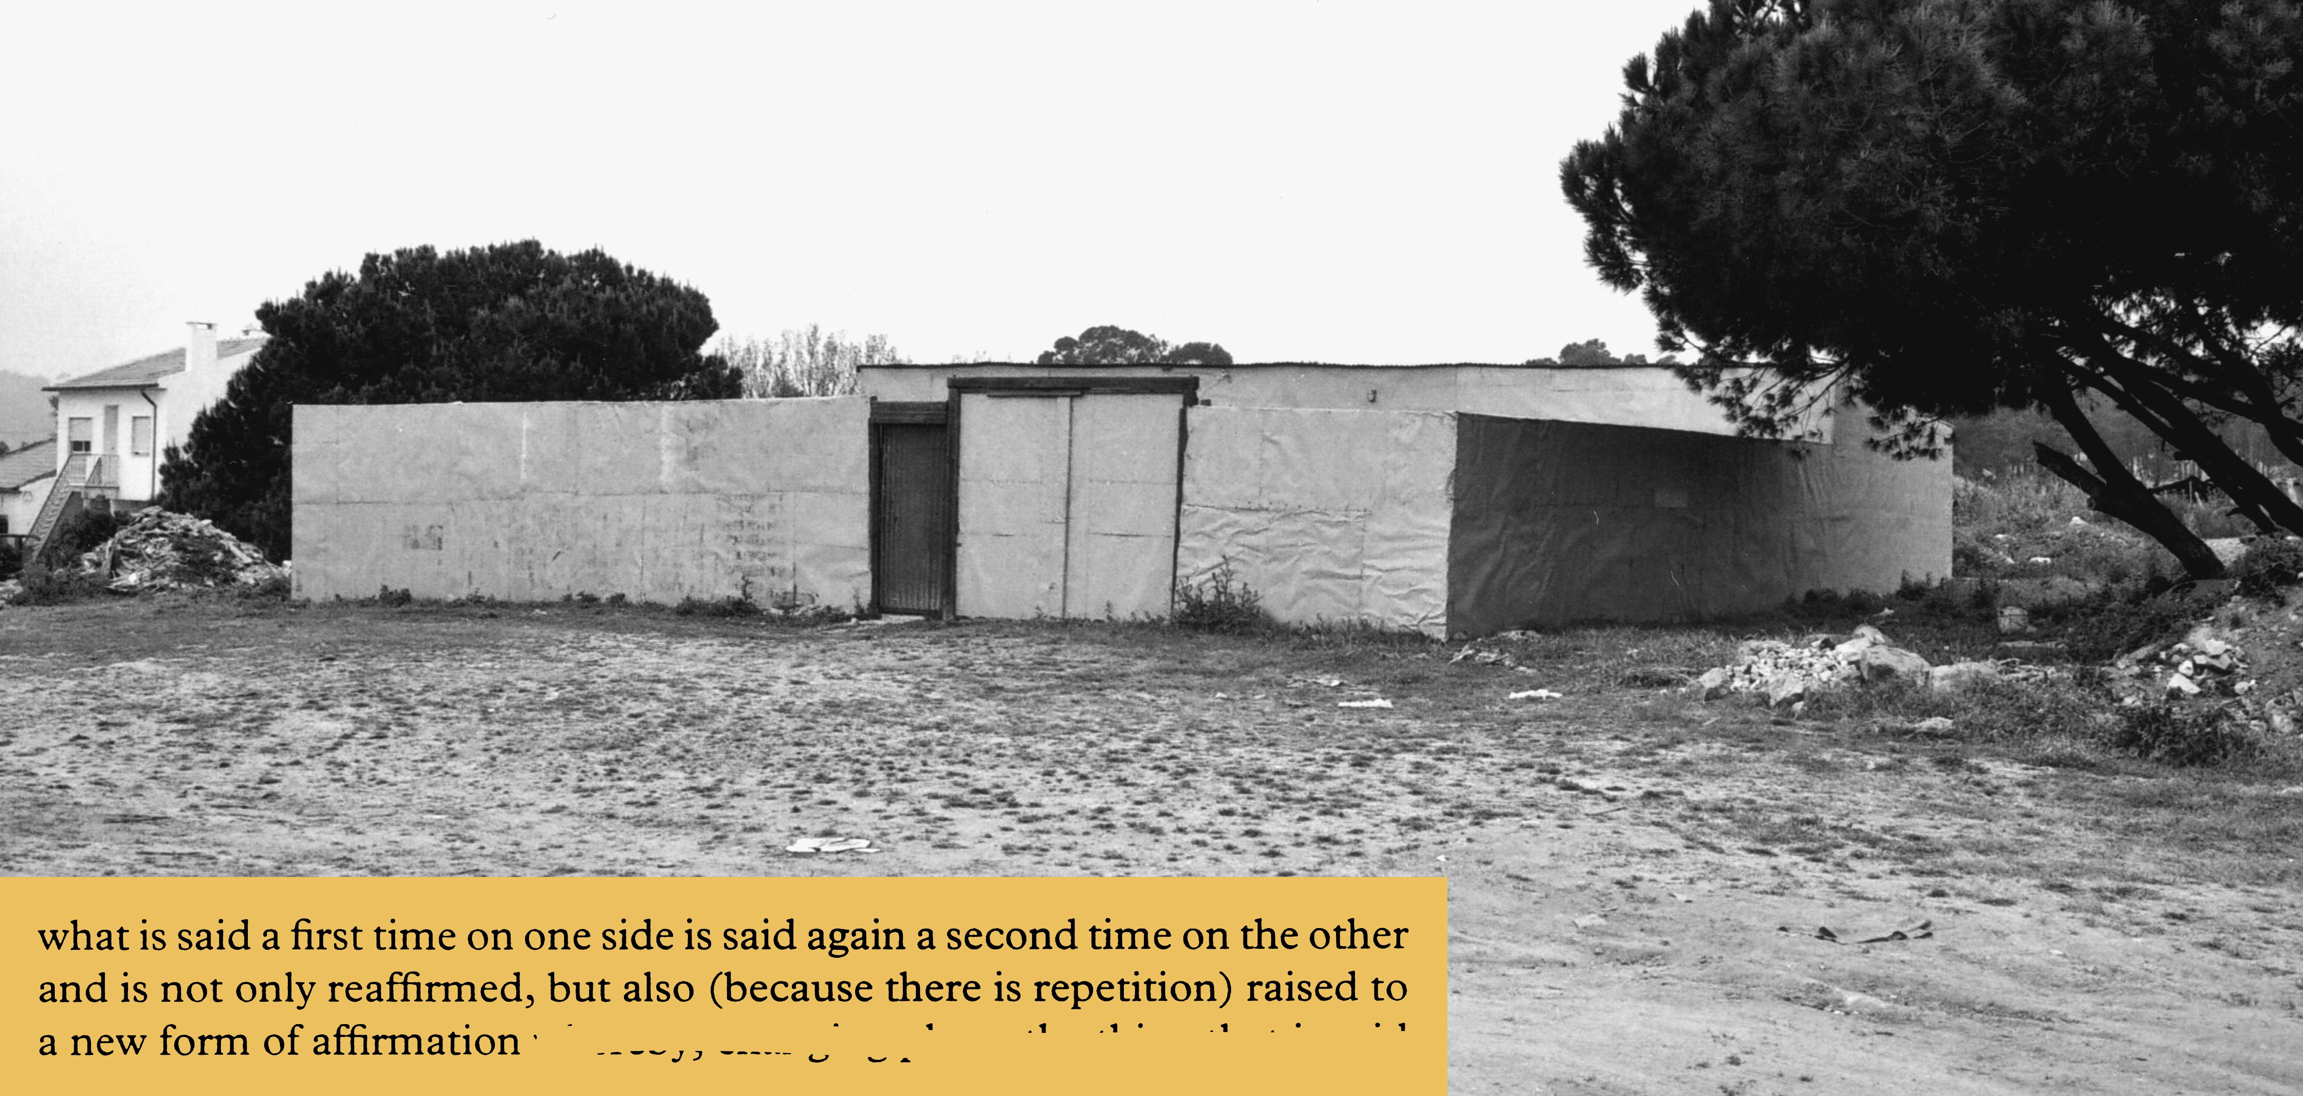
JULIÃO SARMENTO

THE PLAYERS

Presentem el seu treball més recent, obres sobre tela i dues escultures que manifesten la contínua fascinació d’aquest artista per la transgressió dels límits i les dicotomies, espiritualitat i erotisme, sexualitat i moral, discurs i diàleg.

Julião Sarmento ha participat en les VII i VIII Documentes de Kassel i en les XXXIX, XLVII i IL Biennals de Venècia. El seu treball es pot veure en les col·leccions públiques i privades més internacionals: The Guggenheim Museum, New York; MoMA, New York; Musée Nacional d’Art Moderne Centre Georges Pompidou, Paris; Van Abbemuseum, Eindhoven; Hara Museum of Contemporary Art, Tokio.

Entre les exposicions més recents: Echo, Van Abbemuseum, Eindhoven, The Netherlands; Julião Sarmento, Museum Dhondt-Dhaenens, Deurle, Belgium. Julião Sarmento. Numbered Editions 1972-2006 (a retrospective) MEIAC – Museo Extremeño e Iberoamericano de Arte Contemporáneo, Badajoz, i Museu Serralves, Porto.

L’artista estarà present durant la inauguració. Amb motiu de l’exposició hem editat un catàleg.

Per a més informació contacteu amb la galeria.

GALERIA JOAN PRATS
T. 93 2160290 / 93 2160284
galeria@galeriajoanprats.com
www.galeriajoanprats.com

